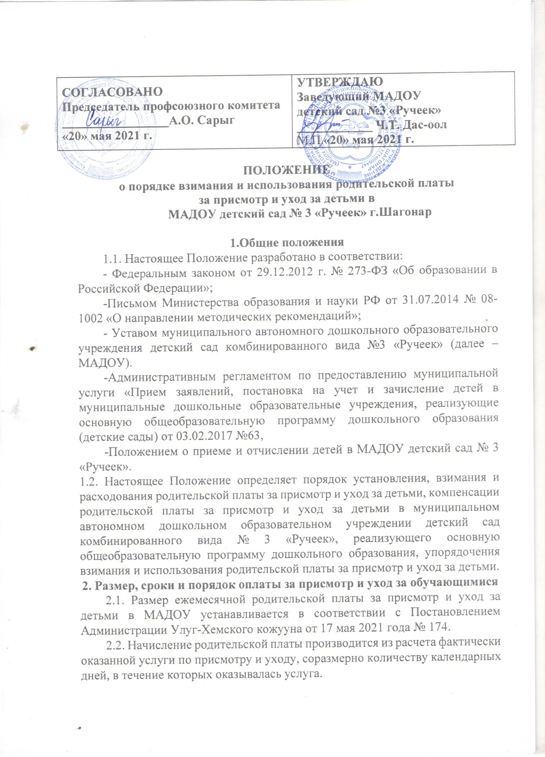

2.3. Заказчик ежемесячно, вносит родительскую плату за присмотр и уход за Воспитанником, указанную в пункте 3.1 Договора об образовании по образовательным программам дошкольного образования.
2.4. Оплата производится авансом в срок до 15 числа текущего месяца в безналичном порядке на расчетный счет Исполнителя
2.5. Родительская плата за присмотр и уход за детьми в МАДОУ вносится ежемесячно за текущий месяц вперед не позднее 15-го числа текущего месяца.
2.6. Родительская плата за присмотр и уход за детьми в МАДОУ взимается на основании договора об образовании по образовательным программам дошкольного образования между МАДОУ и родителями (законными представителями) ребенка.
2.7. Договор составляется в двух экземплярах, один из которых находится в МАДОУ, другой - у родителей (законных представителей).
2.8. При приеме ребенка в МАДОУ руководитель обязан ознакомить родителей (законных представителей) с Уставом, лицензией на осуществление образовательной деятельности, свидетельством о государственной регистрации учреждения, с содержанием основных общеобразовательных программ дошкольного образования и другими документами, регламентирующими организацию образовательного процесса.
2.9. Перерасчет родительской платы производится в случаях непосещения ребенком МАДОУ по следующим причинам:
- болезнь ребенка, подтвержденная справкой медицинского учреждения;
- закрытие МАДОУ на карантин;
- отпуск родителей (законных представителей) по их заявлению о непосещении ребенком МАДОУ в течение месяца ;
-оформление отпуска ребенку в течение летнего оздоровительного периода
2.10. Перерасчет производится на основании предоставленных подтверждающих документов.
2.11. В случае непосещения ребенком ДОУ без уважительных причин, родительская плата, взимаемая с родителей (законных представителей) за присмотр и уход за детьми, осваивающими образовательные программы дошкольного образования, взимается в полном объеме.
3. Расходование родительской платы
3.1. Расходование средств родительской платы, полученных от родителей (законных представителей) за присмотр и уход за детьми в МБДОУ, осуществляется в соответствии со следующим перечнем показателей, согласно плану финансово-хозяйственной деятельности МАДОУ утвержденному Учредителем:
3.1.1. Сумма средств, полученная в качестве родительской платы, направляется на оплату расходов, связанных с питанием детей, обеспечивая полноценное и качественное питание в соответствии с санитарными нормами и правилами, предъявляемыми к организации питания в МАДОУ.
3.1.2. Сумма средств, оставшаяся после оплаты расходов, связанных с питанием детей, направляется:
- на приобретение оборудования, мебели и посуды, необходимых для организации питания и приема пищи воспитанников в МАДОУ;
- на приобретение оборудования и мебели, необходимых для организации стирки и ухода за постельным бельем и иными вещами;
- на приобретение оборудования и мебели в медицинский кабинет;
- на приобретение оборудования и мебели в групповые ячейки;
- на приобретение и обслуживание программного обеспечения, необходимого для разработки соответствующего меню с учетом индивидуальных и возрастных особенностей детей;
- на оказания услуг по ремонту, обслуживанию и установке бытовой техники и оборудования, находящихся в помещениях пищеблока, медицинского кабинета, постирочной, туалетной комнаты, а также приобретение запасных частей к данному оборудованию;
- на приобретение материальных запасов, необходимых для присмотра и ухода за ребенком в МАДОУ: моющие и дезинфицирующие средства, средства личной гигиены воспитанников, мягкий инвентарь, медикаменты, мелкий хозяйственный инвентарь, необходимые для организации сна, отдыха и досуга детей;
- на оплату услуг по повышению квалификации работников, оказывающих услуги по присмотру и уходу за детьми.
3.1.3. Не допускается включение в родительскую плату за присмотр и уход за ребенком расходов на реализацию образовательной программы дошкольного образования, а также расходов на содержание недвижимого имущества ДОУ.
3.1.4. Учет средств родительской платы ведется в соответствии с установленным порядком ведения бухгалтерского учета в ДОУ.
4. Компенсация по части родительской платы за содержание ребенка в ДОУ
4.1.Согласно Постановлению Правительства РД от 24 марта 2017г № 67 «О внесении в порядок обращения за компенсацией части родительской платы за содержание ребенка в ДОУ и осуществления ее выплаты» в целях материальной поддержки воспитания и обучения детей, посещающих муниципальные автономные образовательные учреждения, реализующие основную образовательную программу дошкольного образования, родителям (законным представителям) выплачивается компенсация на первого ребенка в размере 20 процентов размера внесенной ими родительской платы за содержание ребенка (присмотр и уход за ребенком) в соответствующем образовательном учреждении, на второго ребенка – в размере 50 процентов, на третьего ребенка и последующих детей- в размере 70 процентов указанной родительской платы.
4.2.Для предоставления компенсации родителям по части родительской платы за содержание ребенка в ДОУ (законным представителям) необходимо представить в ДОУ следующий пакет документов:
-заявление о родителя;
-копия паспорта стр. 2-5;
-справка о составе семьи;
-реквизиты банка ( на того родителя , чьи паспортные данные представляете);
-копии свидетельства о рождении ребенка;
-копии свидетельства о рождении старших детей, если есть;
-справка о малоимущей семье.
4.3.В предоставлении компенсации родителю (законному представителю) отказывается в случае непредставления полного пакета документов, предусмотренного данным Положением .
5. Льготы по родительской плате за присмотр и уход за детьми
5.1. Правом льготы по оплате за содержание детей в муниципальных автономных дошкольных образовательных учреждениях пользуются родители, (законные представители) перечень которых определен Постановлением Администрации Улуг-Хемского кожууна.
5.2.Льготная категория граждан, обладающая правом льготы за содержание детей в муниципальных автономных дошкольных образовательных учреждениях должна соответствовать требованиям по перечню Федерального законодательства, а также дополнительному перечню на местном уровне в рамках имеющихся полномочий.
5.3.Категории детей, за содержание которых, в муниципальных образовательных дошкольных учреждениях, реализующих основную общеобразовательную программу дошкольного образования родительская плата не взимается:
- дети – инвалиды;
- дети – сироты;
- дети, оставшиеся без попечения родителей;
- дети с туберкулезной интоксикацией.
5.4. Для установления льгот по родительской плате один из родителей (законных представителей) ребенка должен подать в дошкольное образовательное учреждение письменное заявление со следующими документами:
- копия паспорта стр. 2-5;
- свидетельство о рождении ребенка;
-документы, подтверждающие право на льготу.
5.5.В предоставлении льготы родителю (законному представителю) отказывается в случае непредставления полного пакета документов, предусмотренного данным Положением.
6.Заключительные положения
6.1. Настоящее положение вступает в силу после его утверждения приказом заведующего МАДОУ.
6.2. Срок действия настоящего положения не ограничен. Положение действует до принятия нового.

